ТОС
«ДЕРЕВНЯ СЕРЕДА СЫЧЕВСКОГО РАЙОНА СМОЛЕНСКОЙ ОБЛАСТИ»

Посади деревьев сад,
чтоб в мае цвел пахучими цветами!

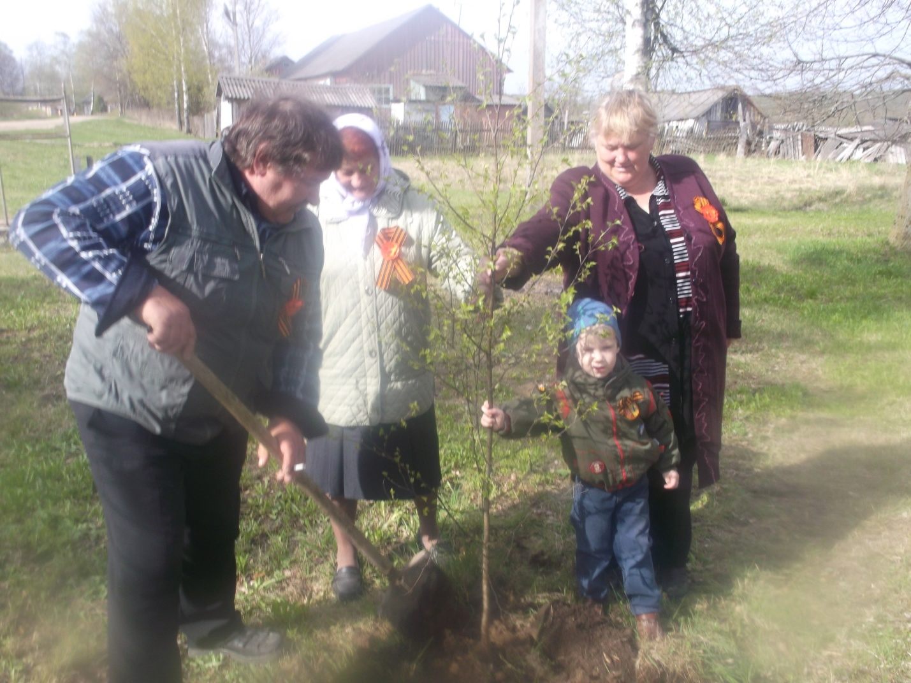

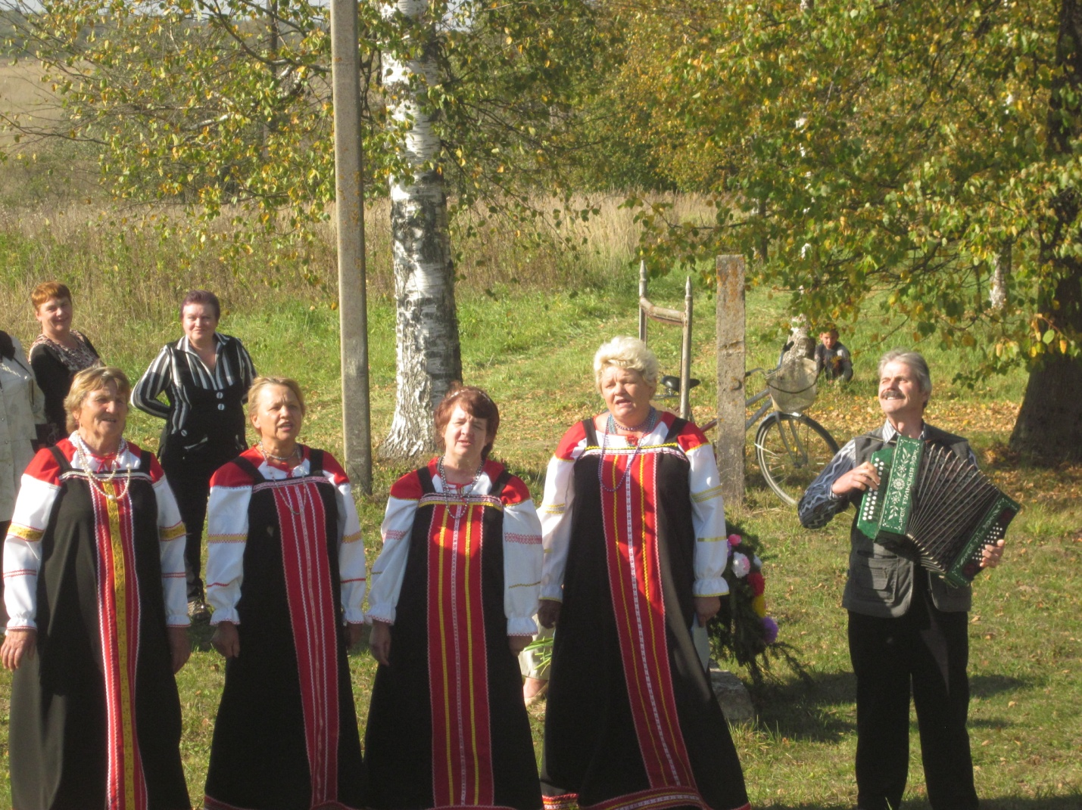

О русские песни любимые,
В народе веками хранимые,
Ну чем вы так хороши?
И в горе вы снами, и в радости,
Вы с нами с рожденья до старости
Звучите в глубинах души!

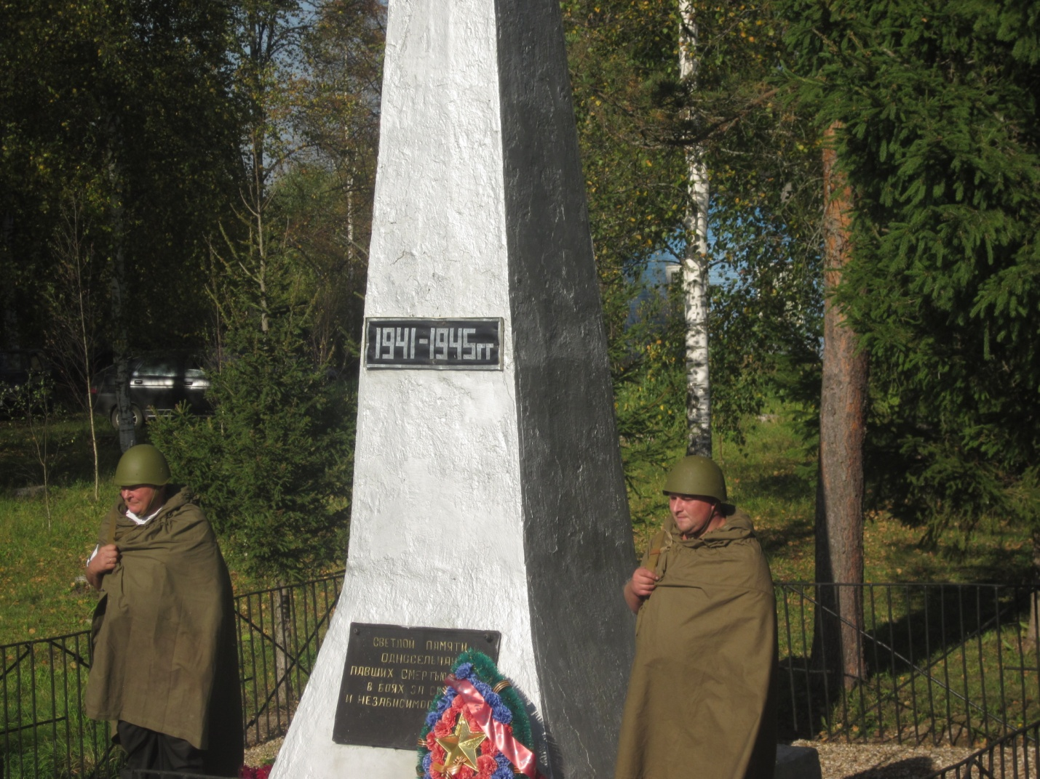

Стою в почетном карауле,
И сердце замерло в груди,
Скажи мой друг, зачем же войны
Приходят людям на земле?

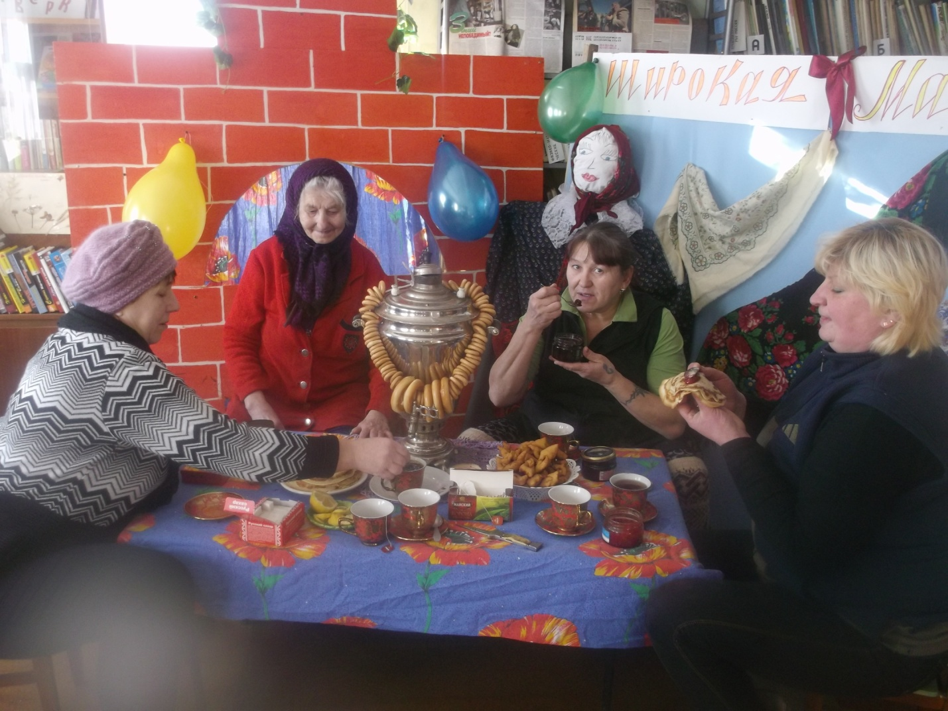

Тут СРЕДА подходит – "ЛАКОМКОЙ" зовётся.
Каждая хозяюшка колдует у печи.
Кулебяки, сырники – всё им удаётся.
Пироги и блинчики – всё на стол мечи!

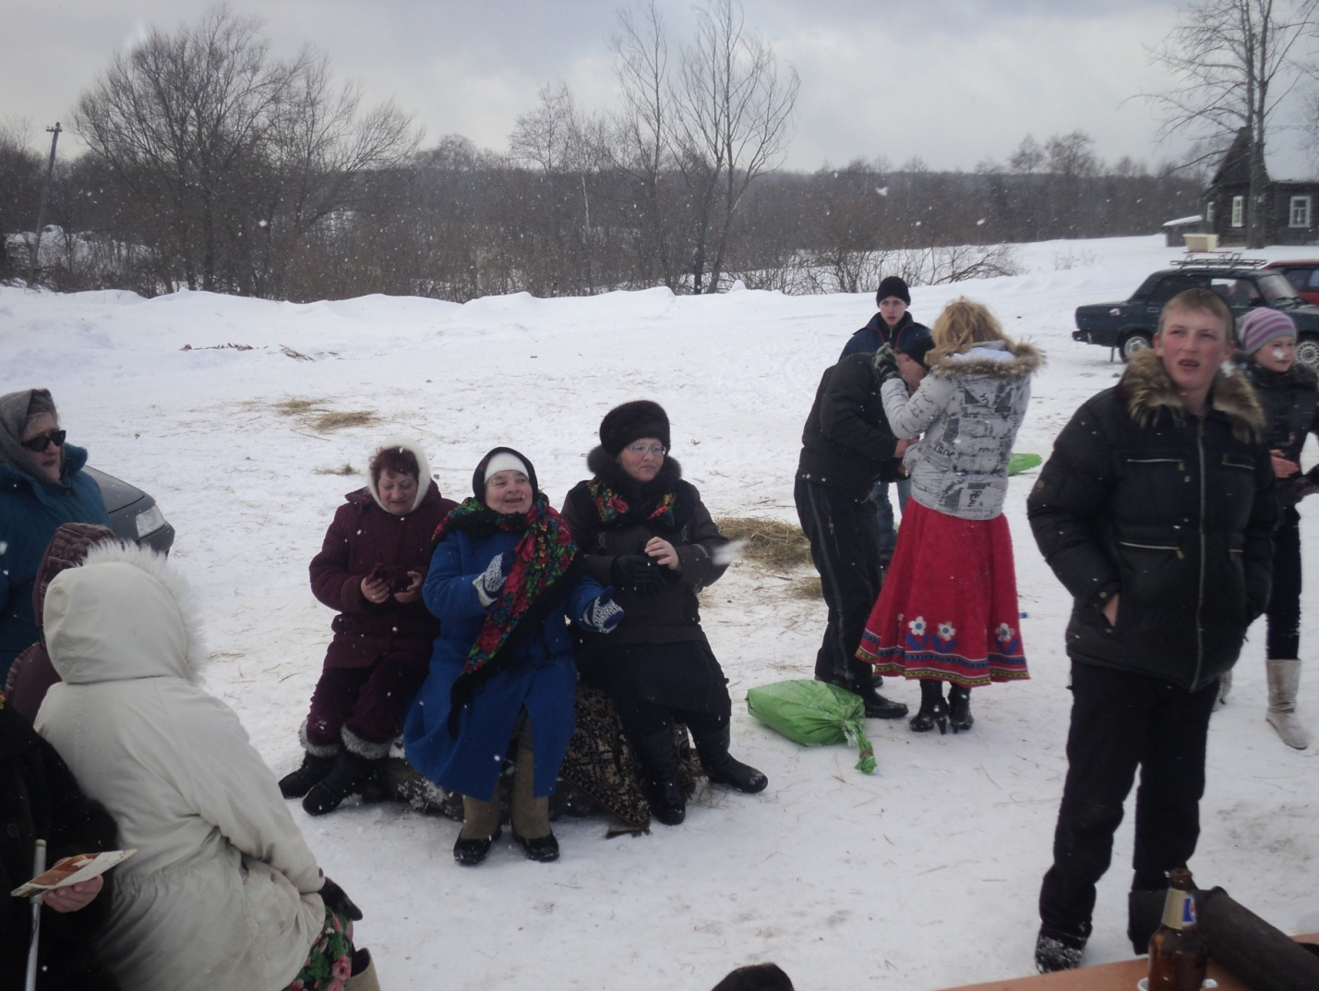

А в ЧЕТВЕРГ – раздольный "РАЗГУЛЯЙ" приходит.
Ледяные крепости, снежные бои...
Тройки с бубенцами на поля выходят.
Парни ищут девушек – суженых своих.

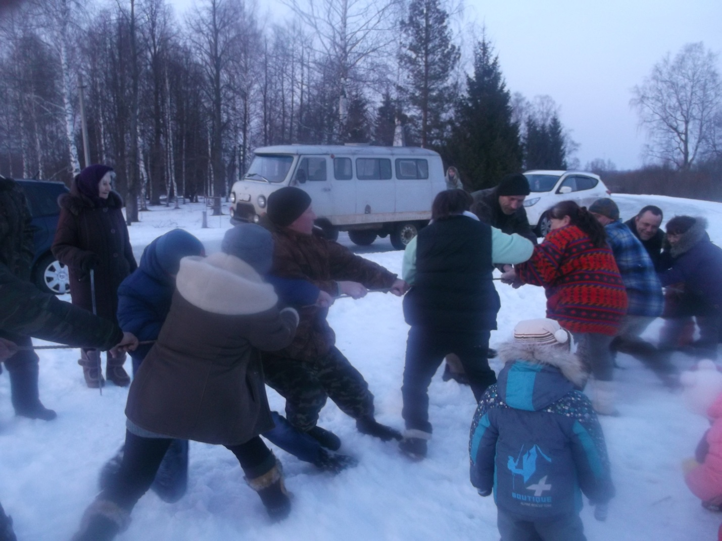

"ЗАИГРЫШ" беспечный – ВТОРНИКА отрада.
Все гулять, резвиться вышли, как один!
Игры и потехи, а за них – награда:
Сдобный и румяный масленичный блин!
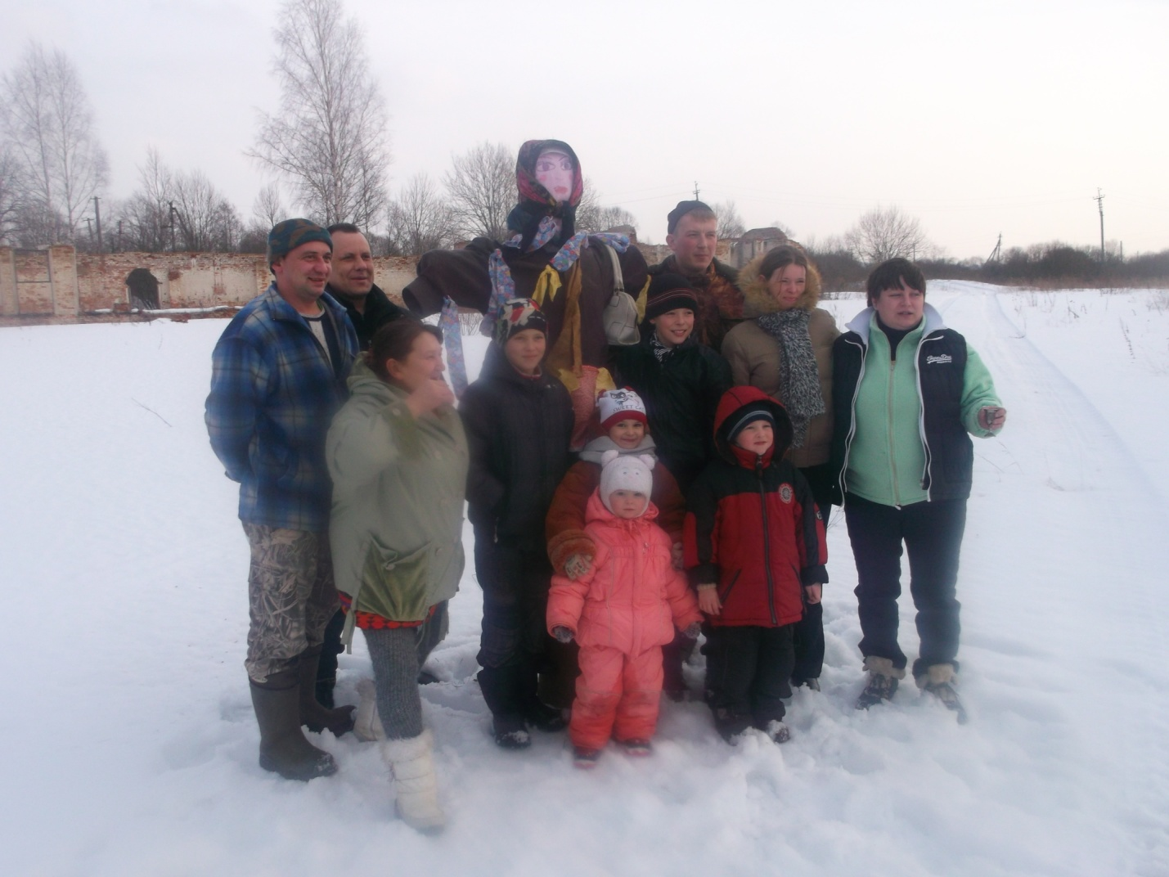

Пышные гуляния Ярмарка венчает.
До свиданья, Масленица, приходи опять!
Через год Красавицу снова повстречаем.
Снова будем праздновать, блинами угощать!

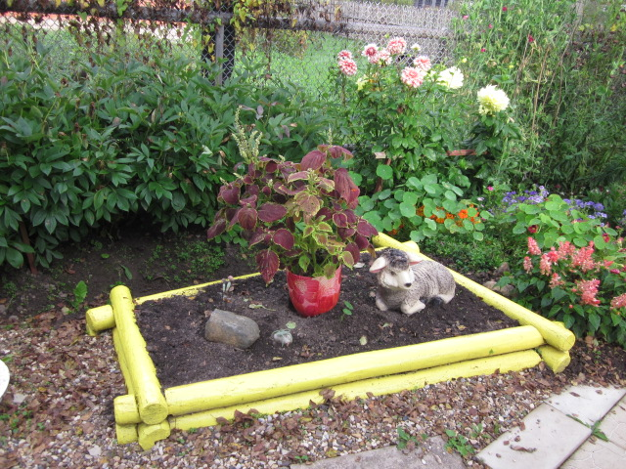
В летний день вздыхал барашек:
- Как устал я от кудряшек!
Заберите их себе:
Очень жарко, бе-бе-бе!

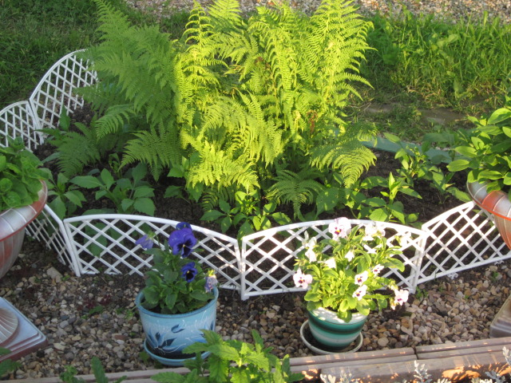

И анютиных глазок стая
Бархатистый хранит силуэт —
Это бабочки, улетая,
Им оставили свой портрет.
Анна Ахматова

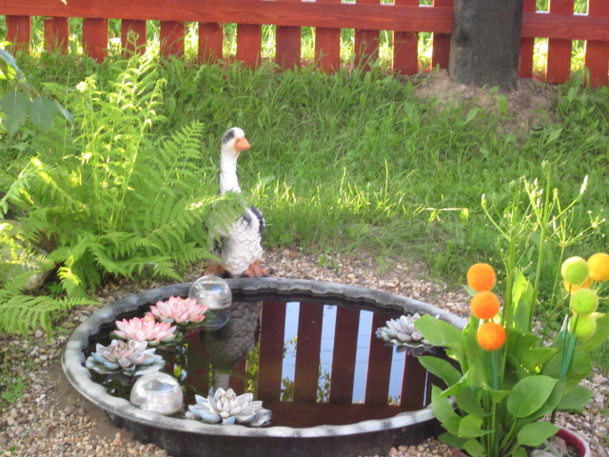

Не шипи, сердитый гусь –
Я и так тебя боюсь,
Ну, перестань сердиться –
Нам лучше подружиться.

